**Задача 2. Доставка заказов (Delivery of orders)**

В локдаун многие продуктовые магазины и предприятия питания резко увеличили объемы онлайн-продаж, и потому возросла потребность в быстрой доставке мелких партий товаров индивидуальным клиентам.

Компания студентов собрались и решила создать стартап службы доставки.

Идея состоит в том, чтобы оперативно получать информацию о заказах, месте и сроке комплектации, месте доставки, желаемых сроках доставки и раздавать инфо курьерам, которые будут получать заказ в месте комплектации и доставлять в место доставки. Решили развернуть онлайн-систему, куда стекаются заказы и откуда курьеры оперативно разбирают заказы для выполнения. На первом этапе решили собирать заказы от магазинов и предприятий питания любым доступным способом и вводить в систему в едином формате силами оператора, но разработать мобильное приложение для курьеров.

Курьер должен иметь возможность просматривать информацию о заказах, выбирать заказ из свободных, бронировать его, забирать в точке выдачи и доставлять клиенту. Результат своих действий курьер должен оперативно отражать в системе через мобильное приложение. Также в системе должен работать диспетчер, который контролирует курьеров и при необходимости переназначает заказы. Информация о поступивших заказах должна направляться в бухгалтерию (в другую ИТ-систему) для расчета с поставщиками заказов за доставку. Также в бухгалтерию должна направляться информация о доставке заказа, где будет производиться расчет оплаты курьеров. Начисленная оплата должна передаваться в систему и отражаться в личном кабинете курьера. И еще запланировано рабочее место администратора, регистрирующего курьеров и назначающего всем права доступа.

Декомпозиция работы курьеров. Декомпозиция используется функциональная, так как необходимо разбить работу курьеров на более мелкие и понятные для системы задачи или действия.

В нашей декомпозиции будет два уровня.

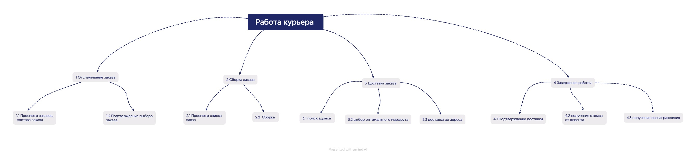

Рисунок 1. Декомпозиция работы курьера.

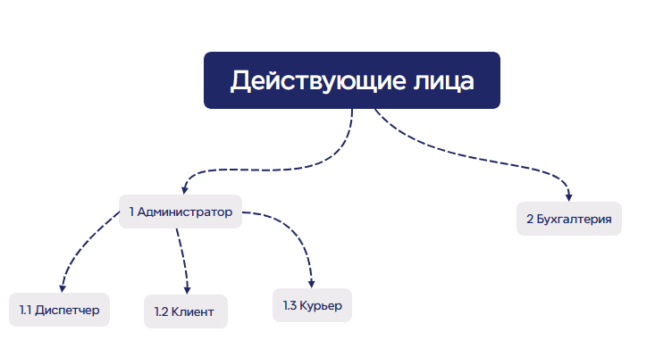  
Рисунок 2. Объектная декомпозиция действующих лиц.

Роли:

* Администратор – распределение прав и регистрация персонала.
* Курьер – пользователь приложения осуществляющий доставку заказа.
* Диспетчер – лицо осуществляющий контроль работы курьеров и распределение заказа.
* Клиент – лицо осуществляющее заказ.
* Бухгалтерия – лицо осуществляющее принятие оплаты от клиента и перечисляющие вознаграждение за услуги курьеру.

Цели объектной декомпозиции, для понимание действующих ролей и прав в системе.

2 уровня в декомпозиции.